Тема: Изготовление собачки из бумаги в технике оригами.

Материал: квадрат из коричневого картона, квадрат из белой бумаги, фломастеры.
1 шаг. Туловище собачки.
Коричневый квадрат сгибаем пополам по диагонали.
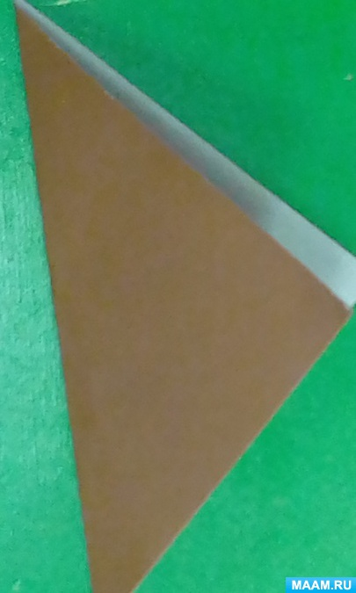
Загибаем в сторону один острый угол (хвост)
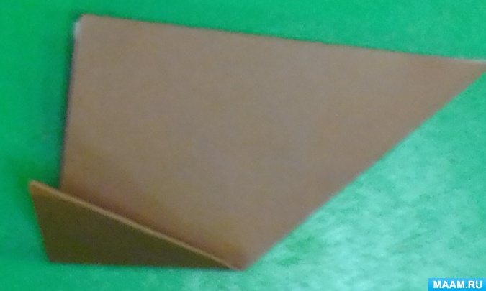
2 шаг. Голова собачки.
Квадрат белой бумаги складываем пополам по диагонали.
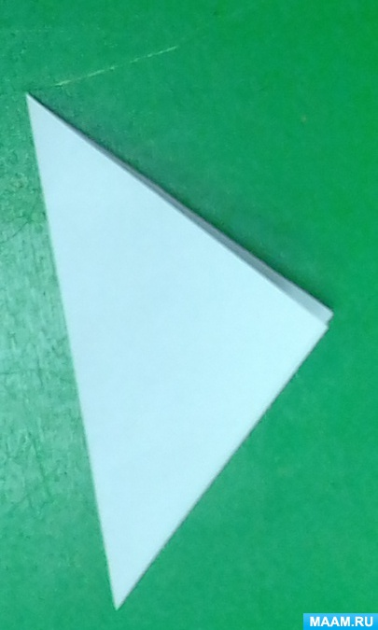
3 шаг. Далее от середины треугольника вниз загибаем уши собачки (левое и правое)
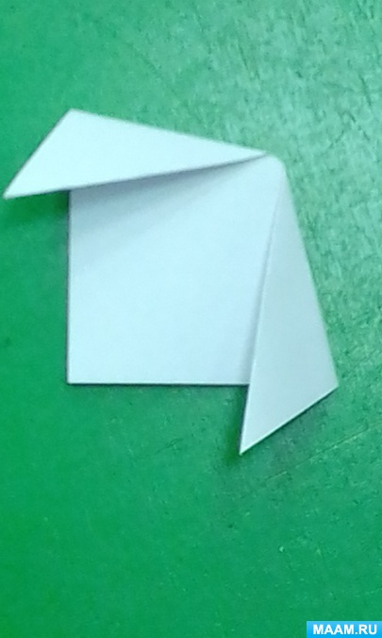
4 шаг. Разрисовываем мордочку собачки.
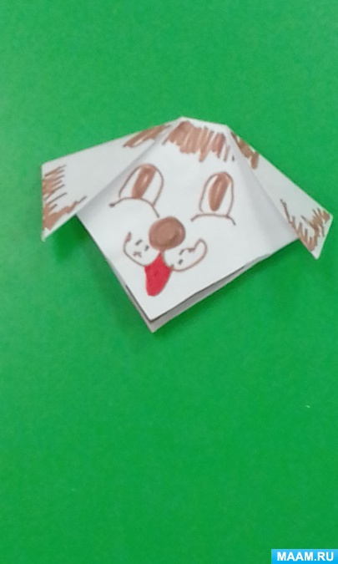
5 шаг. Вставляем мордочку собачки на полученное туловище.
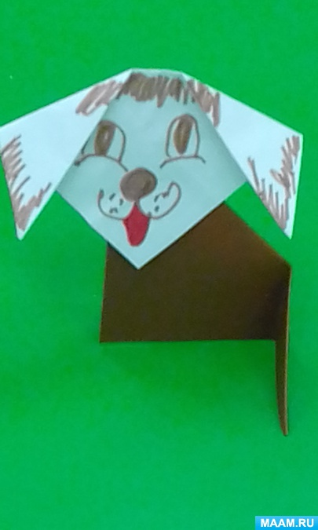
Собачка готова, делаем еще собачек и играем.

